Sobota 12 marca 2016 roku, godz. 12:00

ul. Konwiktorska 9 sala 48a II p.

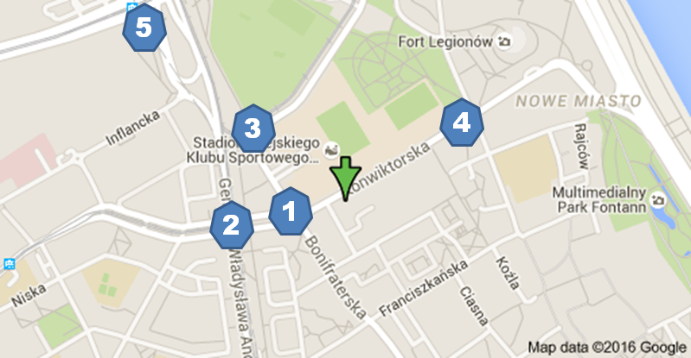

Dojazd:
- Muranowska (Warszawa) ok. 100 m.
ulica: Bonifraterska
przystanek: Muranowska 05 Autobusy: 116, 178, 227, 503, 518
ulica: Bonifraterska
przystanek: Muranowska 06 Autobusy: 178, 227, 503
- Muranowska (Warszawa) ok. 300 m.
ulica: Stawki
przystanek: Muranowska 02 Autobusy: 157
ulica: Stawki
przystanek: Muranowska 03 Autobusy: 157
ulica: Muranowska
przystanek: Muranowska 04 Autobusy: 116, 518
ulica: Andersa
przystanek: Muranowska 07 Tramwaje: 15, 18
ulica: Andersa
przystanek: Muranowska 08 Tramwaje: 15, 18, 35
ulica: Stawki
przystanek: Muranowska 11 Tramwaje: 35
- KS Polonia (Warszawa) ok. 350 m.
ulica: Międzyparkowa
przystanek: KS Polonia 01 Tramwaje: 6, 18
ulica: Międzyparkowa
przystanek: KS Polonia 02 Tramwaje: 6, 18
- Konwiktorska (Warszawa) ok. 200 m.
ulica: Konwiktorska
przystanek: Konwiktorska 02 Autobusy: 503
ulica: Konwiktorska
przystanek: Konwiktorska 03 Autobusy: 178
ulica: Konwiktorska
przystanek: Konwiktorska 04 Autobusy: 227
- Dw.Gdański (Warszawa) ok. 800 m.
ulica: Andersa
przystanek: Dw.Gdański 01 Autobusy: 116, 157, 518
ulica: Andersa
przystanek: Dw.Gdański 02 Autobusy: 116, 157, 518
ulica: Słomińskiego
przystanek: Dw.Gdański 03 Autobusy: 409, 500
ulica: Słomińskiego
przystanek: Dw.Gdański 04 Autobusy: 409, 500
ulica: Andersa
przystanek: Dw.Gdański 05 Tramwaje: 6, 15
ulica: Andersa
przystanek: Dw.Gdański 06 Tramwaje: 6, 15
ulica: Słomińskiego
przystanek: Dw.Gdański 07 Tramwaje: 1, 28
ulica: Słomińskiego
przystanek: Dw.Gdański 08 Tramwaje: 1, 28

Dojazd z głównych dworców kolejowych:
Dw. Centralny 227, 518
Dw. Zachodni 178
Dw. Wschodni 6, 28
Dw. Śródmieście 15, 18, 35
Dw. Gdański 6, 15, 116, 157, lub pieszo ok. 800 m.
Dw. Wileńska 6, 28
Dw. Powiśle 116, 503
Dw. Ochota 1, 157
Dojazd od metra :
Metro Ratusz Arsenał a potem 15, 18, 35, 227
Metro Dworzec Gdański a potem 6, 15, 116, 157, lub pieszo ok. 800 m.

